**Консультация для воспитателей**

**«Использование игровых макетов в сюжетно-ролевой игре»**

Сюжетная игра-это любимый вид деятельности дошкольников, именно в ней максимально развиваются их способности. Но самостоятельная сюжетная игра ныне «уходит» из мира дошкольника, его жизнь в детском саду организована так, что на игру времени не остается. А если следовать современной классификации детских игр, то от полутора до двух часов ежедневно дети старшего дошкольного возраста должны играть в сюжетно-ролевые игры.

Учитывая многообразие сюжетных игр, педагоги должны ориентироваться на организацию таких сюжетных игр, в которых каждый ребенок сможет:

-удовлетворять свои интересы;

-реализовывать свои возможности;

-создавать игровой сюжет и реализовать его;

-проявлять индивидуальные особенности игрового творчества.

Создать такие условия помогают игры с макетами, они являются более высокой степенью сюжетно-ролевых игр, они востребованы старшими дошкольниками и способствуют развитию ребенка.

Макет-это, уменьшенный образец пространства и объектов воображаемого мира (реалистического или фантастического).

Организуя предметно-игровую среду с использованием макетов в группах старшего дошкольного возраста, педагог имеет возможность решать задачу, связанную с развитием сюжетосложения у детей и свободного проявления их индивидуально-стилевых особенностей в игре.

В жизни старших дошкольников большое место занимает новая форма сюжетной игры - режиссерская игра с мелкими игрушками, где ребенок развертывает события с персонажами-игрушками, отождествляя себя с ними или дистанцируясь от них, выполняя одну или несколько ролей. Игра с мелкими игрушками в значительной мере способствует сюжетосложению – ребенок самостоятельно придумывает и комбинирует разнообразные сюжетные события, активизирует комментирующую речь (то есть, играя, ребенок комментирует свои действия, поступки), используя для этого разнообразные средства: мимику, жест, речевую интонацию. Для того, чтобы игра получила свое развитие, старшему дошкольнику необходим так называемый «маркер пространства воображаемого мира». Таким маркером, служащим стимулом и опорой для развертывания детьми сюжетных комбинаций в игре с мелкими игрушками, может быть именно макет, то есть уменьшенный предметный образец пространства и объектов воображаемого мира (реалистического и фантастического).

В детских садах нужен, прежде всего «универсальный» макет, то есть тематически многозначный (условно-обобщенный) маркер игрового пространства.

«Универсальные» макеты условно делятся на два типа:

1.     Макеты-модели:

Макет-модель представляет собой небольшую плоскость с закрепленными на ней устойчивыми сооружениями (дома, церковь, светофор), добавлением служат тематические фигурки-персонажи и предметы, обозначающие действия-события, мелкий транспорт - автомобили, самолеты, наборы мелких фигурок – персонажей - семья, солдатики, сказочные персонажи, фантастические персонажи, антураж (деревья, цветы).

2.     Макеты-карты:

Макеты-карты представляют собой плоскости с обозначенными на них местами для расположения возможных объектов и несколькими ключевыми объектами – маркерами пространства. Так, на макете-карте «Улицы города» цветом выделяются дороги, площадки для зданий, территория дополняется несколькими соразмерными объектами (дома, гаражи, бензоколонки0 и дополнением служат предметы, обозначающие события – действия - это транспорт.

Ландшафтный макет-карта-это плоскость с обозначенной цветом природной территорией (лес-зеленый цвет, река – голубой цвет, земля – коричневый цвет), которая дополняется несколькими свободно размещаемыми на ней мелкими маркерами-деревьями, цветами и т.д.

«Универсальный» макет-это всего лишь знак, «наводящий» детей на возможную воображаемую ситуацию, объединяющий участников совместной игры, очерчивающий границы игрового пространства, в рамках которого осуществляется «сборка» игровых замыслов в общем сюжетном движении. Макет «оживает», наполняется и дополняется разнообразным предметным материалом в зависимости от игровых замыслов детей.

Для дальнейшего развития игры необходимо накапливать полифункциональный материал и хранить его.

Сюжетно-ролевые игры учат общению, у детей развивается умение сочинять, фантазировать, комбинировать разные события, согласовывая в общем сюжете индивидуальные замыслы, способствуют развитию творческой инициативы. С тематическим макетом, используя приложенный к нему антураж без изменений, дети играют только первое время. Затем замыслы меняются, дополняются другими предметами, могут соединяться два или три макета. Дети придумывают сюжеты, соединяя реальные и сказочные фантастические события. Например, макеты:

«Зоопарк» и «Парк юрского периода»

«Дом» и «Зоопарк»

«Дом» и «Путешествие по городу»

«Аэропорт», «Дом» и «Путешествие по городу»

«Аэропорт», «Дом» и «Автогородок»

«Дорожное движение» и «Город»

«Зоопарк» и «Доктор Айболит» и др.

Игры с макетами способствуют развитию креативности и коммуникативной инициативы (то есть способности к творческому решению проблем, возникающих при осуществлении деятельности, в игре дошкольники договариваются, словесно объясняя исходные замыслы, планируя начало игры, используя простой договор, стремятся к взаимопониманию) – а это важные показатели интеллекта. Развитие креативности и инициативы – необходимое условие формирования полноценной личности.

В играх с макетами дети обозначают конкретную цель, самостоятельно дополняют их по своему желанию, применяя продуктивную деятельность. Меняется отношение к выполнению рисунков, поделок, ведь все это может пригодиться в игре. Отмечаются старание, желание достичь хорошего результата.

Макеты-карты представляют собой плоскости с обозначенными на них местами для расположения различных объектов.

У детей повышается уровень любознательности и познавательного интереса. В повседневной жизни они задают вопросы, касающиеся предметов и явлений, лежащих за кругом непосредственного наблюдения. У дошкольников отмечается интерес к познавательной литературе (о природе, исторических событиях, космосе, здоровье человека), дети включают свои новые представления в сюжеты игры, в темы рисунков.

Любой вид деятельности, в том числе сюжетно-ролевая игра, требует от педагогов грамотной организации и руководства, изучения методической литературы по организации игр с макетами.

Существуют приемы, способствующие повышению интереса детей к играм с макетами. Это, прежде всего, художественная литература, которая создает в воображении детей разнообразные «миры» с удивительными персонажами и сюжетами. Художественные тексты, а также мультфильмы, заинтересовывают детей, помогают определиться с подбором персонажей и тематической конкретизацией макета. Так, макет-карта «Улицы города» может на время превратиться в Цветочный город Незнайки и его друзей, ландшафтный макет-карта - в опушку леса, где живет Винни - Пух или Баба - Яга.

Обитатели-персонажи, дополнительный антураж к макету, да и сам макет могут быть сделаны в процессе продуктивной совместной деятельности детей с воспитателем (из бумаги, картона, проволоки, соленого теста, природного материала), что способствует развитию творчества в различных видах деятельности (в ручном труде, конструировании и изготовлении макетов).

В ряде программ макетирование рассматривается как экологически ориентированный вид деятельности, который способствует закреплению представлений о мире природы, позволяет трансформировать усвоенные знания в игру, насыщая детскую жизнь новыми впечатлениями и стимулируя детское творчество.

Макетирование способствует развитию речи: при изготовлении макета дети описывают, сравнивают, рассуждают, тем самым, пополняя свой словарный запас.

Тесна связь макетирования и математики: в процессе работы закрепляются такие математические понятия, как пространство, количество, размер, цвет и т.д.

Макетирование способствует сенсорному развитию детей: работа с разными по фактуре, качеству, форме материалами развивает чувства, активизирует мелкую моторику рук.

Макет-это результат конструктивно - творческой деятельности и очень привлекательное игровое пространство. Он может быть напольным, настольным, подиумным (на специальных подставках), настенным (объекты на переднем плане, а изображение на заднем).

Вывод:

Подводя итоги, следует отметить, что макет-это центральный элемент, организующий предметную среду для игры с мелкими игрушками. Он выступает в роли «пускового механизма», способствующего разворачиванию воображения и детского творчества, где педагог, не принимая непосредственного участия в игре выступает как создатель проблемно-игровых ситуаций и помощник в реализации игровых замыслов (т.е. воспитатель направляет замыслы детей вопросами: «Что было дальше?», «Что с ними случилось?»). Макет поднимает игру к сюжетосложению на новый уровень, содействует общему развитию дошкольников, является связующим звеном разных форм взросло-детской и свободной детской активности.

Макет-игра «Домашние и лесные животные»

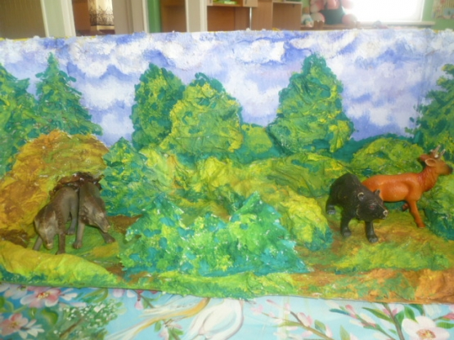

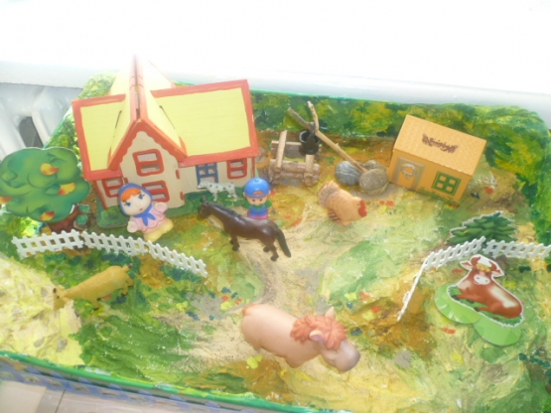

Игровой центр «Покорители космоса»

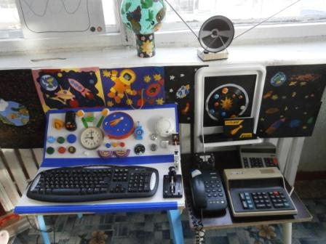

создавая «Центр управления полетами» мы ставили следующие ЦЕЛИ:

- развить интерес к сюжетно-ролевым играм;

-способствовать развитию познавательной деятельности и любознательности;

- закрепить умение вести диалогическую речь в игре;

«Центр управления полетами» состоит из двух пластиковых пластин, расположенных под углом друг к другу. На верхней панели находятся иллюминатор, изготовлен из корпуса будильника, циферблат часов, кнопки управления (крышечки разных цветов и размеров, тумблеры и переключатели. На нижней панели: клавиатура, для управления полетом и аппарат Морзе, для связи с космическим кораблем.

***Планирование игр с макетами в старшем дошкольном возрасте (5-7) лет***

|  |  |  |
| --- | --- | --- |
| *Виды игр* | *Задачи* | *Методические приемы* |
| *Игра – фантазирование* | *Цель: способствовать*  *приобретению умений*  *совместно развертывать новые сюжеты на любую тему.*  *Задачи: учить построению новых цепей событий воображаемого мира, согласовывать в общем сюжете индивидуальные замыслы:*  *Вспоминание, пересказ известной сказки;*  *Частичное преобразование сказки;*  *Придумывание новой сказки с соединением сказочных и реалистических элементов;*  *Придумывание новых историй на основе реалистических событий;*  *Соединение творческого построения сюжета с ролевым взаимодействием.* | *В работе над игрой – фантазированием преобразовывать сказку, сохраняя основную сюжетную канву.*  *Ориентировать детей на слушание друг друга, продолжать рассказ партнера, вспоминая известную сказку;*  *Игра по-новому: придумывать новую сказку, отталкиваясь от той сказки, которую пересказывали (несколько раз в течение 2-3 дней);*  *Придумывание новой сказки: в начале сказки соединяются сказочные и реалистические элементы, построение связного рассказа, слушание и понимание товарища, продолжение единой сюжетной линии;*  *Играя вместе с детьми, помогаем развернуть новый сюжет с разноконтекстовыми ролями в процессе «телефонных разговоров»;*  *Проигрывать с детьми придуманные ими «реалистические» события.* |
| *Игры с макетами*  *1 макеты – модели*                            *2 макеты - карты* | *Задачи:*  *На основании имеющегося макета с предметами : фигурками, маркерами пространства, предметами, помогающими производить действия, - придумывать сюжет и разыгрывать его одному или с партнером.*  *Для игры с макетом подбирать предметы – заместители, обогащая предметную среду игры.*  *Совместно с детьми создавать предметную среду макетов, обогащая сюжет.*  *Придумывать новые сюжеты, объединяя два – три макета, соединяя в сюжет реалистические и фантастические события.*    *Придумывать на макете – карте свою игру, используя готовые игровые предметы, предметы – заместители, создавая свои дополнения.* | *Презентация дополнительного материала для игры – макета.*  *Беседа после игры: выделить интересный сюжет, ролевое поведение детей.*  *Совместная игра с детьми, требующая развития фантазии.*  *Пополнять знания детей по темам игр – макетов путем чтения, рассказывания, просмотров видеофильмов, бесед.*                  *При совместных игра с детьми показывать примеры диалогов, комментирующей действия речи, общения, доброжелательного отношения, давать новые знания по теме игры.* |